  Промышленная |  |  |  |  |  |  |  |  | А
По регулируемым тарифам
Номер маршрута | Конечный остановочный пункт | ДНИ | Время начала и окончания движения | Временной график отправления транспортных средств от остановочного пункта
1А | Авторечвокзал (по Объездной) | Будни | 6:34-21:59 | 6:34, 7:34, 8:19, 8:54, 9:14, 9:54, 11:04, 11:49, 12:54, 13:34, 14:34, 15:34, 16:54, 17:19, 17:54, 18:49, 18:54, 19:54, 20:24, 20:39, 21:24, 21:59
 |  | Выходные | 7:19-21:14 | 7:19, 7:54, 8:54, 9:34, 10:34, 11:14, 12:14, 13:14, 13:54, 14:54, 15:44, 16:34, 17:19, 17:44, 18:14 19:04, 19:34, 20:39, 21:14
По нерегулируемым тарифам
Номер маршрута | Конечный остановочный пункт | ДНИ | Время начала и окончания движения | Интервал отправления транспортных средств от остановочного пункта
9К | мкр. Береговая зона | Будни | 6:30-22:00 | 15 | 20 | 15 | 20 | 15 |  | 20
 |  | Суббота | 6:30-22:00 | 20 | 25 | 20 | 25 | 20 |  | 25
 |  | Воскресенье | 6:30-21:00 | 20 | 25 | 25 | 25 | 25 |  | 30
Прогноз прибытия пассажирского транспорта
в вашем мобильном телефоне

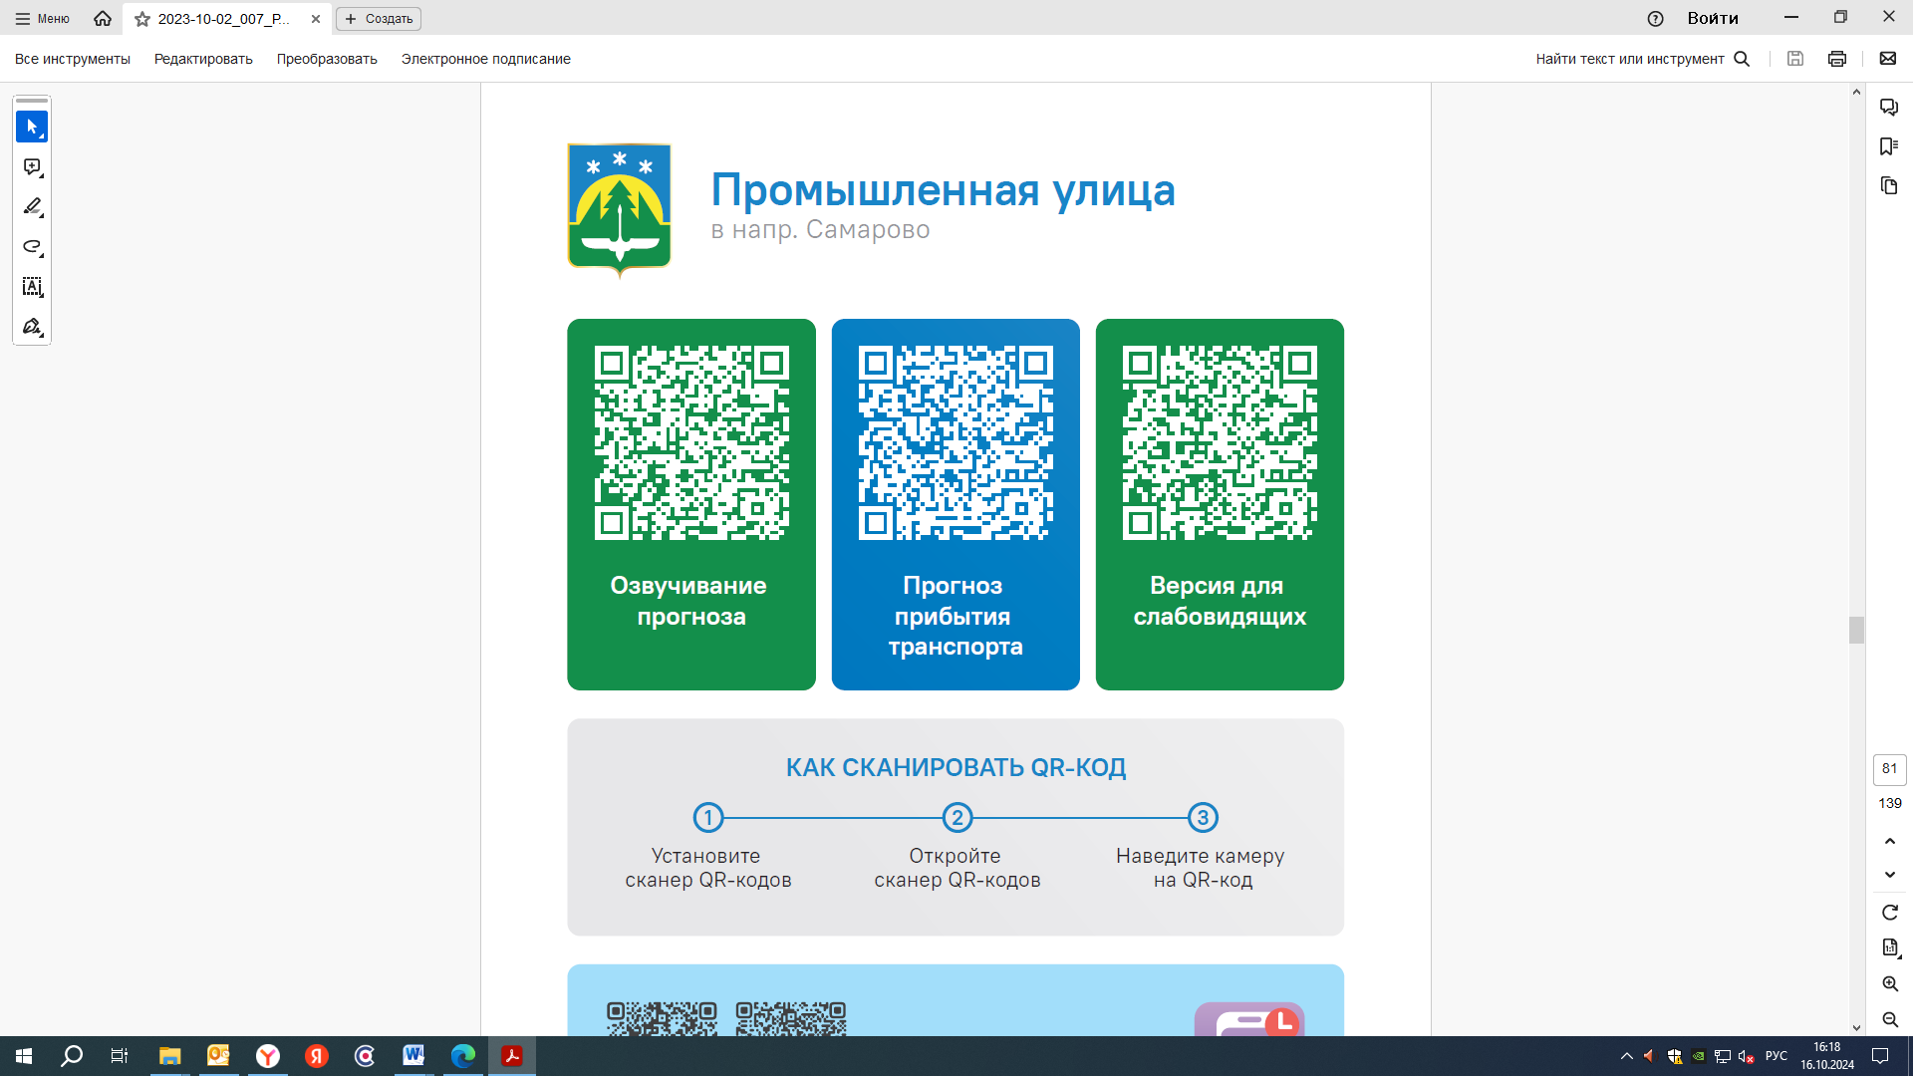


Контроль за осуществлением регулярных перевозок обеспечивает:
- управление транспорта, связи и дорог Администрации города Ханты-Мансийска, г: Ханты-Мансийск, ул Мира, 13, тел: 8 (3467) 39-39-07;
- отдел государственного автодорожного надзора по ХМАО – Югре, г: Ханты-Мансийск, ул: Шевченко 36А, тел: (3467) 32-64-60;
- МО МВД России «Ханты-Мансийский» г: Ханты-Мансийск, ул: Дзержинского дом 11, телефоны дежурной части 8 (3467) 398-104, 398-103, 102 и 112

